

PAUTA ACTIVIDADES: COMPARAR LONGITUDES
- Marque con un  qué cinta es más corta.

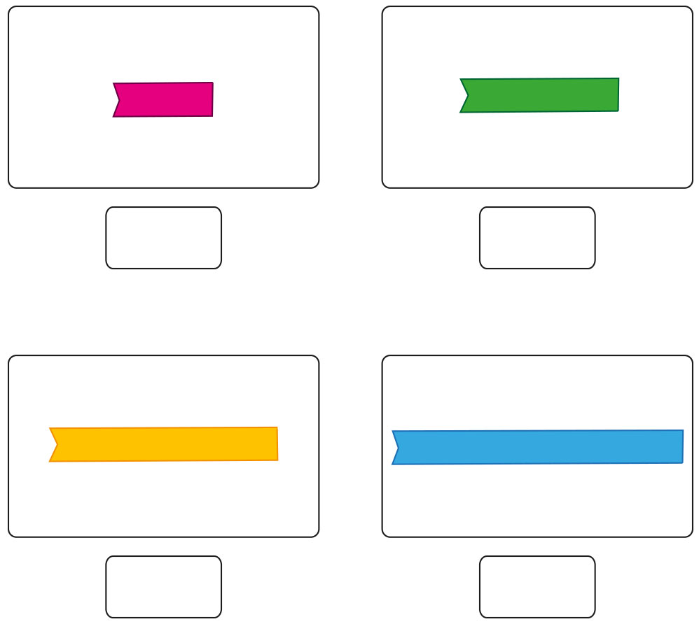

- Encierre cuál de los siguientes árboles es el más pequeño



- Pinte el objeto más largo

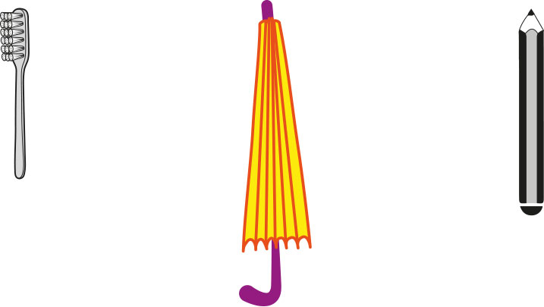

- Ordene con los números 1, 2 y 3 los siguientes objetos desde el más corto al más largo.

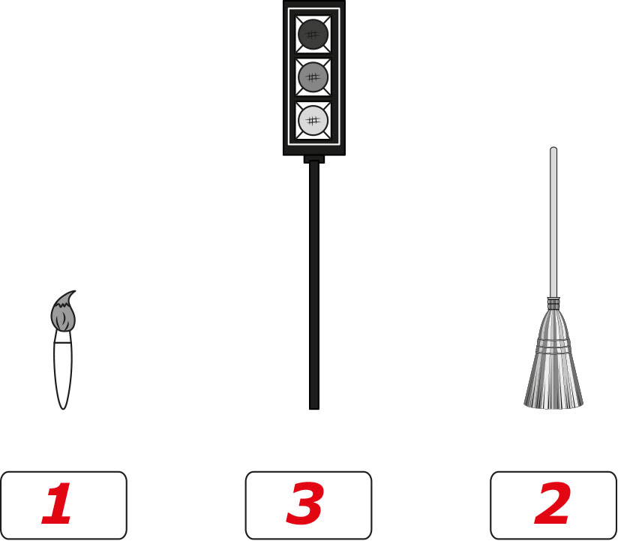

Elaborado por Paola Ramírez G.

